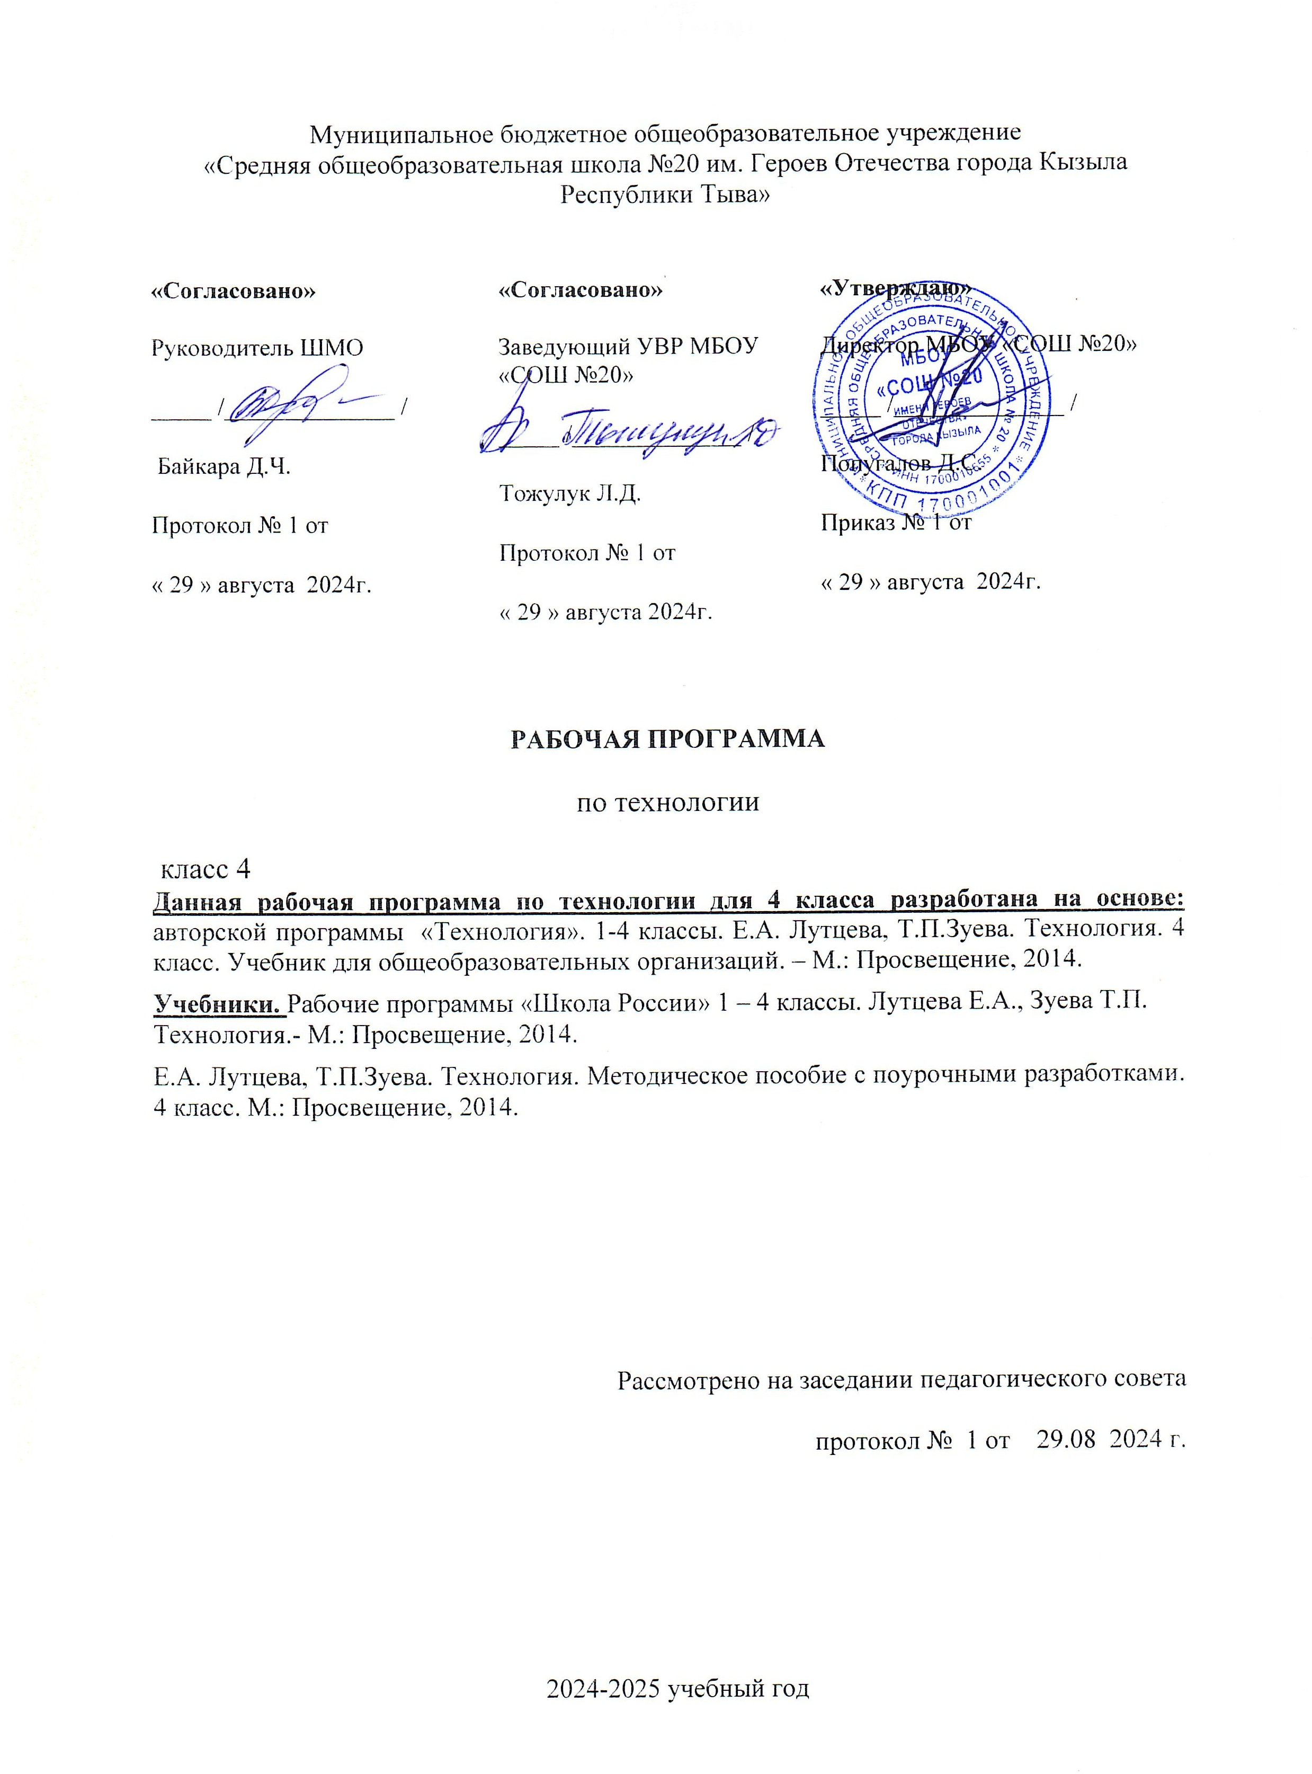

- Планируемые результаты освоения учебного предмета
Выпускник научится:
- понимать, что приобщение к миру искусства происходит через познание художественного смысл окружающего предметного мира;
- понимать, что предметы имеют не только утилитарное значение, но и являются носителями духовной культуры;
- понимать, что окружающие предметы, созданные людьми, образуют среду нашей жизни и нашего общения;
- работать с пластилином, конструировать из бумаги макет, использовать элементарные приемы изображения пространства;
- правильно определять и изображать форму предметов, их пропорции;
- называть новые термины: прикладное искусство, книжная иллюстрация, живопись, скульптура, натюрморт, пейзаж, портрет;
- называть разные типы музеев;
- сравнивать различные виды изобразительного искусства.

Выпускник получит возможность научиться:
- использовать приобретенные знания и умения в практической деятельности и в повседневной жизни, для самостоятельной творческой деятельности;
- воспринимать произведения изобразительного искусства разных жанров;
- оценивать произведения искусства при посещении музеев изобразительного искусства, выставок, народного творчества и др.;
- использовать приобретенные навыки общения через выражение художественных смыслов, выражение эмоционального состояния, своего отношения к творческой художественной деятельности;
- использовать приобретенные знания и умения в коллективном творчестве, в процессе совместной деятельности;
- использовать выразительные средства для воплощения собственного художественно- творческого замысла;
- анализировать произведения искусства, приобретать знания о конкретных произведениях выдающихся художников в различных видах искусства, активно использовать художественные термины и понятия;
- осваивать основы первичных представлений о трех видах художественной деятельности.

- Содержание учебного предмета

Истоки искусства твоего народа (8ч.)
Практическая работа на уроках должна совмещать индивидуальные и коллективные формы творчества.
Пейзаж родной земли.
Образ традиционного русского дома (избы).
Украшения деревянных построек и их значение.
Деревня - деревянный мир.
Образ красоты человека.
Народные праздники.
Древние города твоей земли (7ч.)
Древнерусский город-крепость.
Древние соборы
Древний город и его жители.
Древнерусские воины-защитники.
Древние города Русской земли.
Узорочье теремов.
Праздничный пир в теремных палатах.
Каждый народ – художник (11ч.)
Образ художественной культуры Древней Греции.
Образ художественной культуры Японии.

Образ художественной культуры средневековой Западной Европы.
Многообразие художественных культур в мире (обобщение темы)
Искусство объединяет народы (8ч.)
Все народы воспевают материнство.
Все народы воспевают мудрость старости.
Сопереживание – великая тема искусства.
Герои, борцы и защитники.
Юность и надежда.
Искусство.

3.КАЛЕНДАРНО-ТЕМАТИЧЕСКОЕ ПЛАНИРОВАНИЕ

№ п/п | Наименование разделов и тем программы | Количество часов | Дата проведения |  | Примечание
№ п/п | Наименование разделов и тем программы | Количество часов | По плану | По факту | Примечание
 | Истоки родного искусства | 8
 | Древние города нашей земли | 8
 | Каждый народ- художник | 10
 | Искусство объединяет народы | 8
 | Итого: | 34ч.

